SUSTech CS302 OS Lab1 实验报告
实验名称： Shell编程基础
实验人员：姓名： 刘悦 ， 学号：11510424
实验时间： 2018 年 3 月 11 日
实验环境： linux
截止日期：15:50, 2018-03-14
提交方式：待通知
实验任务：
Task 1. 运行ls、cd、man、mkdir、rm、mv、cp、cat、grep、 ps、 kill命令
Task 2. 编写、编译Tutorial 1 Page 39的程序，并查看在o0 o1 优化下汇编指令
Task 3. 编写shell脚本实现查看home目录中包含的子目录和文件，并统计子目录和文件数量（详细要求见Tutorial_2_shell task）

具体实验：
- 截图下列运行指令的结果 （请将所有studentID改为你的学号，再执行命令）
mkdir ~/studentID
命令用途（及参数作用）： 该命令创建studentI的目录 ,~代表主目录,在我的实验过程中～代表/home/liuyue
运行截图：
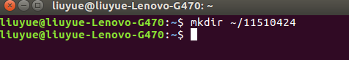

ls –la ~
命令用途（及参数作用）： ls命令用来显示目标列表; -l表示长格式列出，而-a表示显示所有文件,包括隐藏文件和目录；～表示主目录。所以这条命令输出了主目录下的所有文件，包括隐藏文件
运行截图：
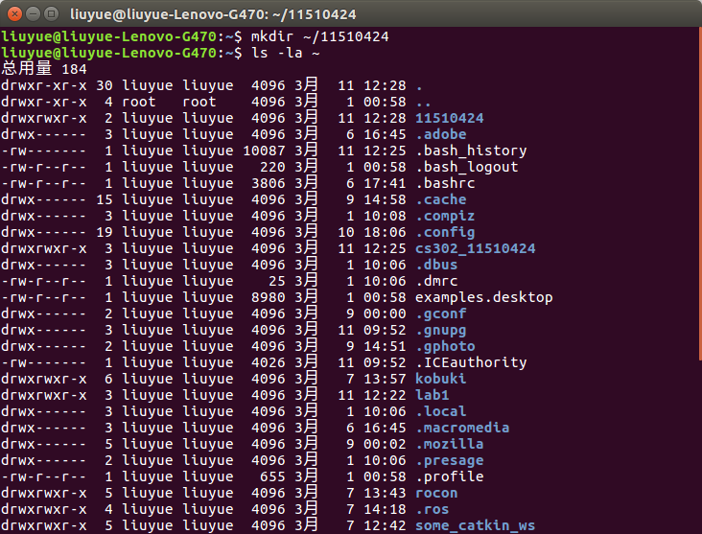
cd ~/studentID
命令用途（及参数作用）： cd命令用来切换工作目录，而后跟着的是目录的路径名称。所以通过这条命令我们工作目录切换到 /home/liuyue/11510424
运行截图：
man grep
命令用途（及参数作用）： man命令是Linux下的帮助指令，通过man指令可以查看Linux中的指令帮助、配置文件帮助和编程帮助等信息。 比如，这里我们查看的是grep命令的手册
运行截图：
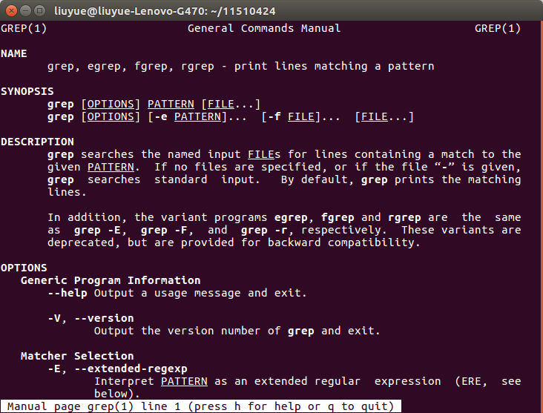

mv ~/studentID /home
ls /home
命令用途（及参数作用）： mv命令用来对文件或目录重新命名，或者将文件从一个目录移到另一个目录中。而～/studentID是我们的源文件或目录，/home代表目标文件或目录。在本条命令的实验中，由于我们权限不够，无法移动。ls /home是显示home目录下所有文件夹和文件的名称，不包括隐藏文件
运行截图：
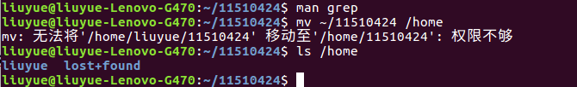
rm -r /home/studentID
命令用途（及参数作用）： rm命令可以删除一个目录中的一个或多个文件或目录，也可以将某个目录及其下属的所有文件及其子目录均删除掉。 -r表示递归处理，将指定目录下的所有文件与子目录一并处理。后面跟的是需要删除文件夹或者文件。 下面第一图由于前一个命令我们没有移动成功，所以显示没有那个文件。所以我们以管理员模式重新运行。
运行截图：
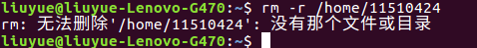
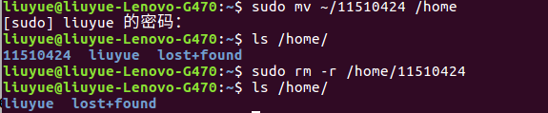

cp /etc/apt/sources.list /etc/apt/sources.list.bak
命令用途（及参数作用）： cp命令主要用于复制文件或目录。第一个参数是我们的源文件或目录，第二个代表目标文件或目录
运行截图：
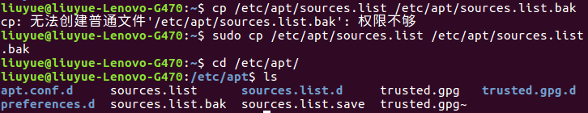
cat /etc/shells
命令用途（及参数作用）： cat命令用来查看文件内容 ，后面跟的参数是需要查看的文件
运行截图：
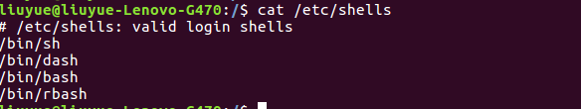
cat /etc/shells | grep bash命令用途（及参数作用）： |是管道命令，是指 | 的左边运行结果是|右边的输入条件或者范围。而grep是一种强大的文本搜索工具，它能使用正则表达式搜索文本，并把匹配的行打印出来。如图，我们在shells文件中搜索bash字符。
运行截图：
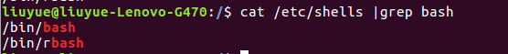
打开两个Terminal 用 ps 查看 PID 并用 kill 关掉一个
命令用途（及参数作用）： ps命令用于报告当前系统的进程状态。kill可将指定的信息送至程序。而SIGKILL(9)信息尝试强制删除程序，5014代表我们需要删除的进程。
运行截图：
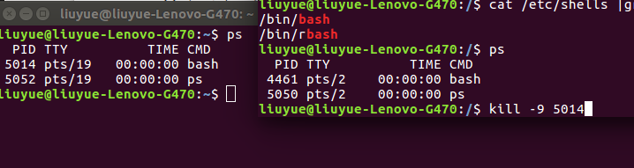

2、编译程序并执行
- 编译，编写下图 opt.c程序，并查看在–o0 –o1 优化下汇编指令
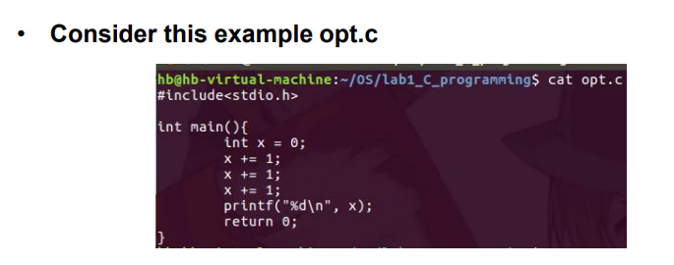
- 程序
  - ：
#include<stdio.h>
int main(){
int x=0;
x +=1;
x +=1;
x +=1;
printf("%d\n",x);
return 0;
}

- 命令
  - ： gcc -S opt.c -O0 -o opt0.s
gcc -S opt.c -O1 -o opt1.s

- 运行结果(截图)
- ： gcc编译器的优化选项有4个级别，-O0表示没有优化,-O1为缺省值，-O3优化级别最高。下图左边代码是-O0的结果，右边的是-O1的结果 我们可以看到左边的代码用了三个叠加，而右边只用了一个移位操作，很明显优化了代码结构

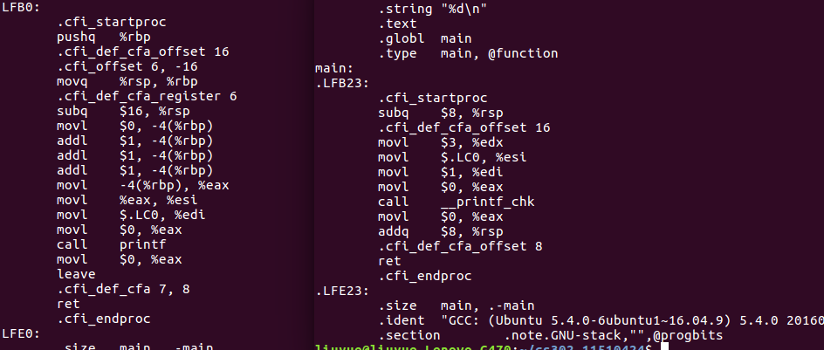

3、编译程序并执行
- 编写shell脚本实现查看home目录中包含的子目录和文件，并统计子目录数量和文件数量 (详细要求见Tutorial 2: Shell Task)
- 请将shell脚本和结果文件一起打包提交

实验总结：
通过本次实验，我熟悉并掌握了Linux的一些最基本的命令以及它们在不同参数下的不同效果；同时也对第一节lab进行复习，包括vim编辑器一些基本操作，以及gcc编译器，同时也实际的看到在gcc优化级别不同下，汇编代码的差异；再者，我熟悉了Linux建立shell脚本的过程。

实验课建议及要求：
实验课非常好，就是教室太小了，做后面听不太清。

